Univerzita Palackého v Olomouci
Pedagogická fakulta
Katedra českého jazyka

Kateřina Polášková
II. Ročník - prezenční studium

Obor: Učitelství pro 1. stupeň Zš

Koncovky podstatných jmen podle vzorů rodu mužského
(vzor předseda, soudce)
(Seminární práce)

Do předmětu Didaktika mateřského jazyka

OLOMOUC 2013

DOPLŇOVACÍ CVIČENÍ
1.
Silnici lemují jeřáb _ a topol _ . S Francouz _ a Španěl _ nebo Ital _ . Ve skulinách se ukrývaj _ motýl _ a šváb _ . Výhru odevzdáme šťastnému výherc _ . Na stepích může cestoval spatřit lv _ a pštros _ . Předsedov _ vlády se nepovedlo prosadit nový zákon. Příjemné hlas _ . Napsal panu Novákov _ . Sokol _ jsou draví ptác _ . Únik před pronásledovatel _ . Máme nové ubrus _ . Blahopřáli zvolenému vládc _ . Staleté dub _ . Střep _ přinášejí štěstí. S lidovými léčitel _ . Holub _ ničí památky. Pacientov _ se náhle přitížilo.

Zdroj:
http://pravopisne.cz/2011/08/koncovky-podstatnych-jmen-muzsky-rod-20/
+ vlastní tvorba

2.
Poslouchali jsme vystoupení známého houslist _ . Na obrázku vidíme bojující husit _ . Napsal jsem dopis Láďov _ . S trakorist _ vyjeli do polí i kombajnéři. Od nemluv _ se nic nedozvíš. Tatínek se svými koleg _ odjel na výstavu. Vydal jsem se na výlet se známými cyklist _ . Sešli jsme se u starost _ obce.

Zdroj:
POLNICKÁ MARIE. Pravopis podstatných jmen rodu mužského: Pracovní sešit pro 4. ročník. Nová škola.

3.
slavnému houslistovi _ , klempíř _ na střechách domů, vynadal kuchař _ , nepůjdu k doktorov _ , hluboké hradní příkop _ , mezi hustými keř _, strážc _ času,
zaplatil opravář _, strojníc _ konstruovali, o studených pokoj _ ch, poděkuj kuchař _, dozorc _ výroby, zavolali instalatér _, stolář _ u soustruhů, vyřídit majitel _ , hovořili o houslistov _ ,

Zdroj:
http://dum.rvp.cz/materialy/opravar-vzory-podstatnych-jmen-rodu-muzskeho.html
+ vlastní tvorba

4.
Oznam to panu předsedov _ .
Napiš dopis zástupc _ ředitele.
Vyplašil poštovní holub _ .
Vítr ohýbal štíhlé topol _ u cesty.
V parku rostly mohutné dub _ a košaté líp _ .

Zdroj:
BEDNÁŘOVÁ, Lenka. LUDMILA ŠTĚRBOVÁ. Čeština pro 4. ročník základní školy: Učebnice A. Jinan, 1993.

5.
statečnému dobyvatel _ , poděkoval svému zachránc _ , byli jsme u starost _ , slepýš _ jsou hadi, dej Otov _ čokoládu, nemá rád potížist _ , o slavném vojevůdc _ , nedávej to nenasytov _ , holub _ na střeše, o zastánc _ zvířat, viděl policst _ , ke strážc _ hradu, vyprávění o neposedov _ , milé úsměv _ , hokejist _ trénovali, k fotbalistov _ do šatny, pozor na nemotor _ , rád viděl vnuk_, dopis přítel _, zápis_ proběhly včera, popsal sešit _ , hasič _ přijeli, zbytk _ chleba

Zdroj:
http://dum.rvp.cz/materialy/podstatna-jmena-rod-muzsky-2.html

DIKTÁT

Odpoledne budu psát na psacím stroji. Půjdu k novému předsedovi. Stoupni si blíž k Prokopovi. Dej pejskovi čistou vodu. Řekni to otci. Letci se vznesli do oblak. Pozorně jsme naslouchali panu průvodci. Dárci krve čekali na nemocniční chodbě. Pomstili se zrádci. Poslali ho k zástupci ředitele firmy. Na běžkařské trati se běžci zlomila lyže. Střelci stříleli z kuší. Malý jezevčík přiběhl k lovci. To jsou ale lakomci! Dnes byla předána cena národnímu umělci. Správci se starají o různé objekty. Přines obhájci důležité podklady.

Zdroj:
Vlastní tvorba

GRAFICKY ZAJÍMAVÁ CVIČENÍ

- Doplňte i/í nebo y/ý podle pádu a čísla určeného v závorce. Urči vzor podstatných jmen. Políčko se správným řešením vybarvi fialově.

LIST __ (mn.č., 7.p) | HRAD Sardinky | STROJ Tak
ZAHRADNÍKOVI __ (j.č., 6.p.) | PÁN rády | MUŽ procestují
PLOT __ (mn.č., 4.p.) | PÁN celý | HRAD cestují,
VRABEC __ (mn.č., 1.p.) | SOUCE svět | MUŽ že
DOMK __ (mn.č., 7.p.) | STROJ jedou si | HRAD na
OSLOV __ (j.č., 3.p.) | PÁN to | PŘEDSEDA vlakem
HLÍDAČ __ (j.č., 5.p.) | MUŽ mají | PÁN letadlem
PRŮVODC __ CH(mn., č.,6.p.) | PŘEDSEDA i lodí | SOUDCE nervy!
OSTROV __ (mn.č., 1.p.) | HRAD Dají | STROJ A my
UČITEL __ (j.č., 3.p.) | MUŽ se | SOUDCE je sníme
RADIST __ (j.č., 2.p) | PŘEDSEDA klidně | PÁN k večeři:
KANCLÉŘ __ (mn.,č., 7.p.) | HRAD tak | MUŽ naskládat
KYTARISTOV __ (j.č., 6.p.) | STROJ už | PŘEDSEDA po
CHLAPC __ (mn., č., 1.p.) | MUŽ tuctech | PÁN to
DŮCHODC __ (j.č., 6.p.) | SOUDCE do | STROJ zkrátka
KOS __ (mn.č., 7.p) | PŘEDSEDA chodí. | PÁN konzervy

Fialová políčka tvoří první sloku básničky Jiřího Žáčka (Sardinky), bílá druhou sloku.

Zdroj:
PAVLOVÁ, Jana a Simona PIŠLOVÁ. Barevná čeština pro čtvrťáky. SPN-pedagogické nakladatelství, 2002.

- Doplňte i/í nebo y/ý podle pádu a čísla určeného v závorce. Roztřiďte podstatná jména rodu mužského podle vzorů. Spojte je s příslušným autíčkem.
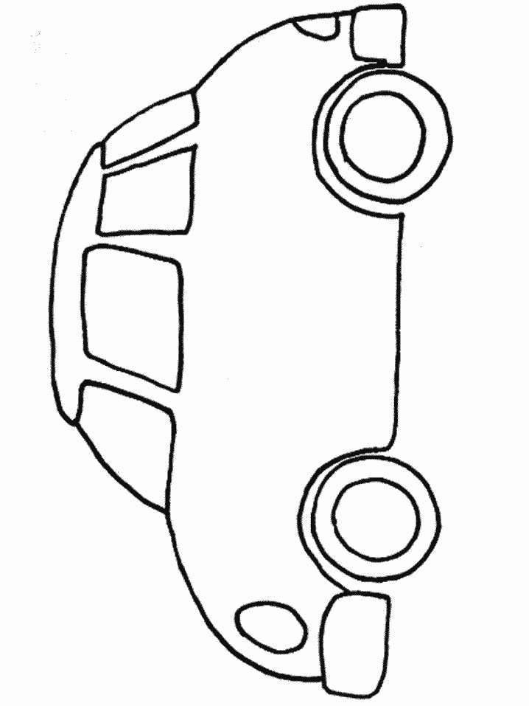

D sešit _ (mn.č, 4. p.)
důchodc _ (j.č., 3.p.)
tesař _ (j.č., 6.p)
hraboš _ (mn.č., 1.p)
přístroj _ (mn.č., 7.p.)
zámečníkov _ (j.č., 3.p.)
cukrář _ (j.č., 5.p.)
strop _ (mn.č., 7.p.)
zedníc _ ch (mn.č., 6.p.)
slovník _ (mn.č., 1.p)
sluz _ ch (mn.č., 6.p)
správc _ (mn.č., 7.p.)
hokejist _ (j.č., 2.p.)
kroj _ (j.č., 3.p.)
H HRAD
P PÁN
PŘEDSEDA
STROJ
MUŽ
SOUDCE

Zdroj:

KVAČKOVÁ JAROMÍRA. Český jazyk 4 nově - Pracovní sešit pro 4. ročník. NOVÁ ŠKOLA, s.r.o. ISBN 8072890867.

CVIČENÍ ZAMĚŘENÉ NA KOREKTURU

Představ si, že jsi učitel, který opravuje chyby po žákovi. Pokud nalezneš chybu v určení koncovky, chybu škrtni, nadepiš správné řešení a do závorky zdůvodni (urči vzor podstatného jména). Pokud je tvar slova správný napiš tento znak .

SÓLISTI __________________ 1.p., mn. č.
DOZORCI _________________ 3.p., j.č.
PSI______________________ 4.p., mn.č.
STOLI____________________ 7.p., mn.č.
OBHÁJČE__________________5.p., j.č.
HOKEJISTOVY_______________6.p., j.č.
MIRKOVI__________________3.p., j.č.
LESI______________________1.p., mn.č.

Zdroj:

http://dum.rvp.cz/materialy/muzsky-rod-2.html

DIDAKTICKÁ HRA

- Žáci si ve skupinách rozstříhají po vyznačených čarách pracovní list na jednotlivé čtverce (pro opakované použití je vhodné před rozstříháním zalaminovat)
- Rozloží si jednotlivé kartičky a snaží se hledat dvojice, které patří k sobě,
- Postupně (pokud správně přiřazují), dostávají čtverec 3x3
- Své práce si mohou zkontrolovat z nerozstříhané tabulky (učitel rozdá žákům celé tabulky do jednotlivých skupin ke kontrole)

HRAD  TRAKTORISTA | STŮL  G PŘEDSSEDA  DF SOUDCE | HOUSLISTA  MUŽ
PŘEDSEDA  HRAD  NŮŽ | VÝHERCE  KŮL  Z STROJ  PÁN | ONDŘEJ  D DĚLITEL  PŘEDSEDA
PÁN  STROJ | PES  STRÁŽCE  LEV | FOTBALISTA  SOUDCE

Zdroj:
http://dumy.cz/material/43896-vzory-podstatnych-jmen-dlazdice

